Introduction to Alma Training (New UI)

1. Introduction_Alma_Training

1.1 Alma 교육 소개
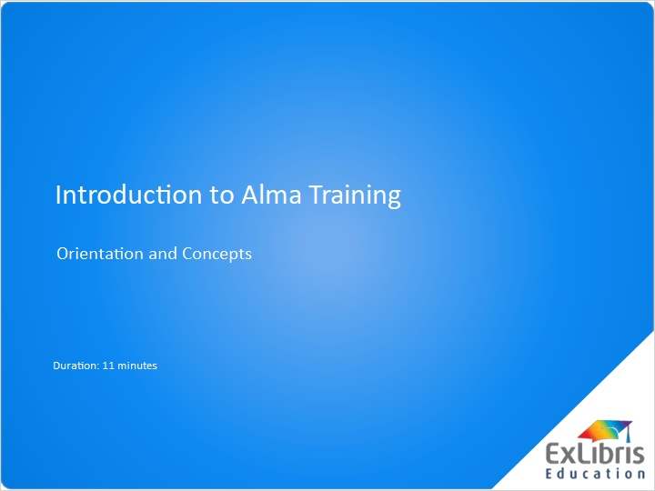
Notes:
안녕하세요. Alma 교육 세션 소개에 오신 것을 환영합니다. 이 세션에서는 Alma를 배우고 이해하기 위해 액세스 할 수 있는 교육 자료에 대한 개요를 제공합니다.

1.2 어젠다
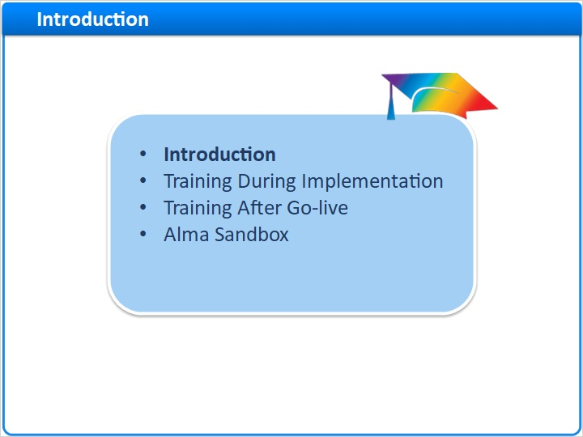
Notes:
이 세션에서는 먼저 Alma 교육에 대해 간략하게 소개한 다음 프로젝트 구현 기간 동안 또는 실가동 이후에 사용할 교육 자원에 대해 살펴 보겠습니다. 그리고 샌드박스 환경에 대한 간략한 설명으로 끝 맺도록 하겠습니다.

1.3 도입
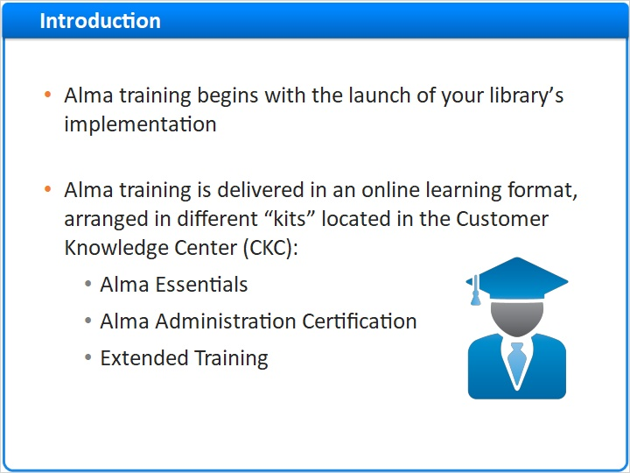
Notes:
Alma 교육은 구현 프로젝트의 착수와 함께 시작됩니다. 모든 기관은 교육 세션에 액세스 할 수 있으며, 교육 세션을 통해 Alma의 기본 기능을 수행 할 수 있게 됩니다. 알마 교육은 특정 사용자가 쉽게 식별하고 액세스 할 수 있도록 다양한 "키트"로 구성되어 있습니다. Alma Essentials (Alma 기초 교육)은 거의 모든 직원이 프로젝트 수행 중에 획득할 수 있는 기본적이고 기초적인 프로그램입니다. Alma Administration Certification (Alma 관리자 인증 교육)은 Alma의 사용자 정의 및 구성을 담당할 일부 도서관 직원을 위한 특정 교육 프로그램입니다. Ex Libris는 Alma 실가동을 위해서는 적어도 2 명의 도서관 직원이 Alma Administration Certification 프로그램에 합격하기를 바랍니다. Extended Training (확장 교육) 키트는 Alma에 대한 심층적인 이해를 원할 때 이용할 수 있습니다. 이는 보다 특별하게 구성됩니다 - 확장 키트에 있는 대부분의 세션은 다양한 분야의 Ex Libris 주제 전문가에 의해 레코딩됩니다. 그 외에도 아주 많은 교육 자료를 이용할 수 있습니다. Alma 기본 기능을 이해한 후에 보다 폭넓은 지식을 습득하고자 할 때 도움이 됩니다.

1.4 Alma 교육 액세스
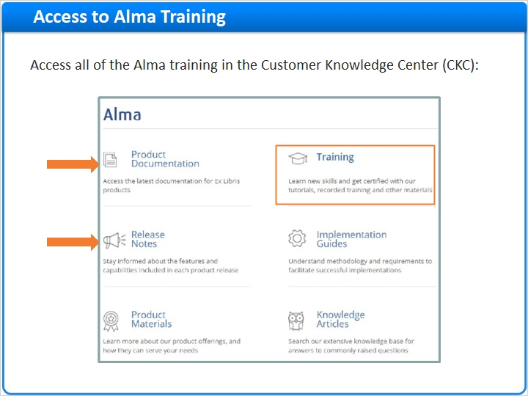
Notes:
Customer Knowledge Center (일명 CKC)의 Alma Product 페이지에서 네비게이션할 때, 몇 가지 다른 유형의 자료를 보게 됩니다. 예를 들어: Alma에 대한 광범위한 제품 설명서 릴리즈 노트, 이 곳은 Alma를 사용하는 동안 릴리즈, 버그 수정 및 기능 개선 사항에 대한 최신 정보를 얻는 데 도움이 됩니다. Training 헤더를 클릭하면 앞서 언급한 모든 Alma 교육 키트를 찾을 수 있습니다.

1.5 Alma 교육 페이지
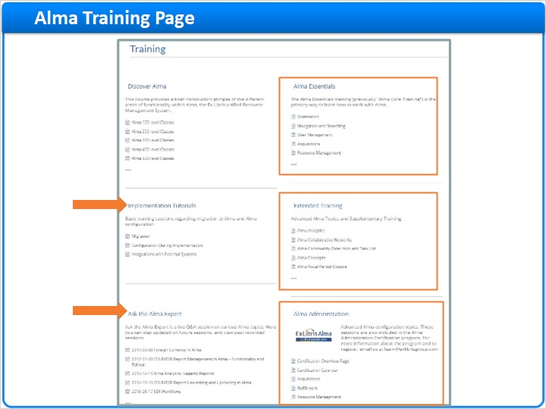
Notes:
Alma Training 페이지에서는 다양한 온라인 교육 키트와 리소스를 한 눈에 볼 수 있습니다. 이 곳에서 Alma Essentials, Extended 및 Administration Certification 교육 키트를 볼 수 있습니다. 또는 Implementation Tutorials (구현 튜토리얼) and Ask the Expert (전문가에게 물어보기) 세션도 볼 수 있는데, 이는 프로젝트 구현 동안 또는 실가동 이후 도움이 되는 자료입니다.

1.6 Alma 교육 키트
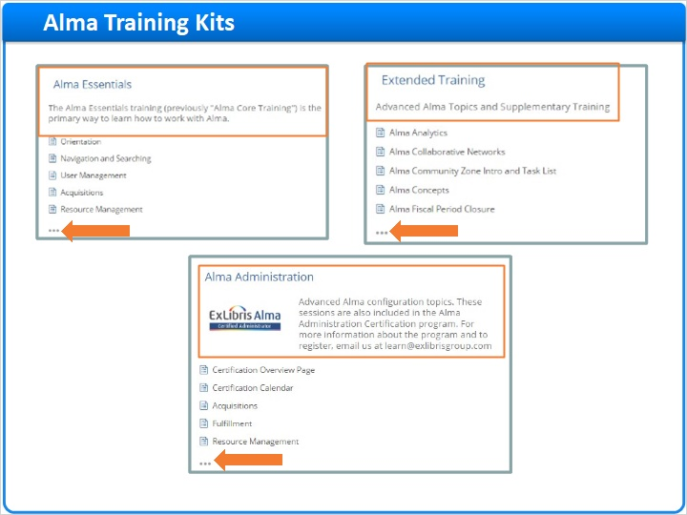
Notes:
Alma 기초 교육, 확장 교육 및 관리자 인증 교육 키트에 대해 자세히 살펴 보겠습니다. 각 키트의 제목 아래에는 간략한 설명과 각 키트를 구성하는 온라인 이러닝 학습 세션 목록이 있습니다. 원하는 때에 언제든지 이 세션을 들을 수 있습니다. 구현 기간 동안 프로젝트 계획에 따라 Alma 기본 교육 키트의 특정 섹션을 완료하게 됩니다. Alma 교육 페이지에서 키트를 보는 동안, 더 많은 세션이 있는 경우에는 "전체 보기" 버튼이 나타납니다. "전체 보기" 버튼을 클릭하면 키트에 포함된 모든 온라인 세션을 볼 수 있습니다. 키트의 제목을 클릭하면 키트를 구성하는 단위 및 세션의 전체 리스트를 볼 수 있습니다.

1.7 어젠다
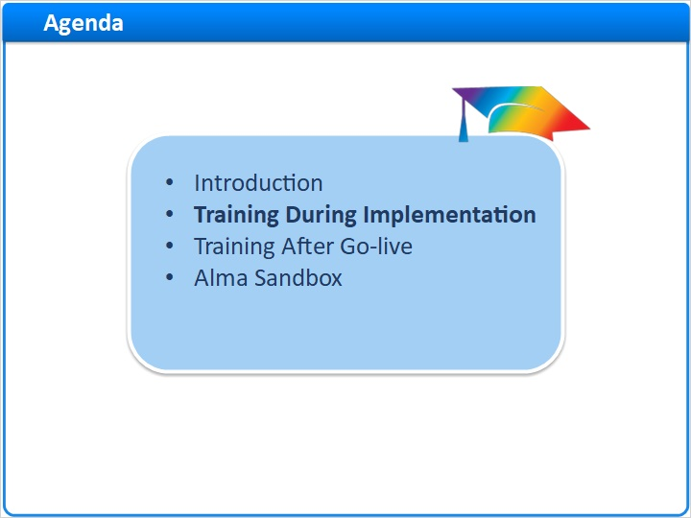
Notes:
지금까지 모든 알마 교육 키트를 보았으므로, 이제는 프로젝트 구현 중에 들을 수 있는 Alma 교육 프로그램에 대해 조금 더 자세히 살펴 보도록 하겠습니다.

1.8 Alma 기본 교육 학습 목표
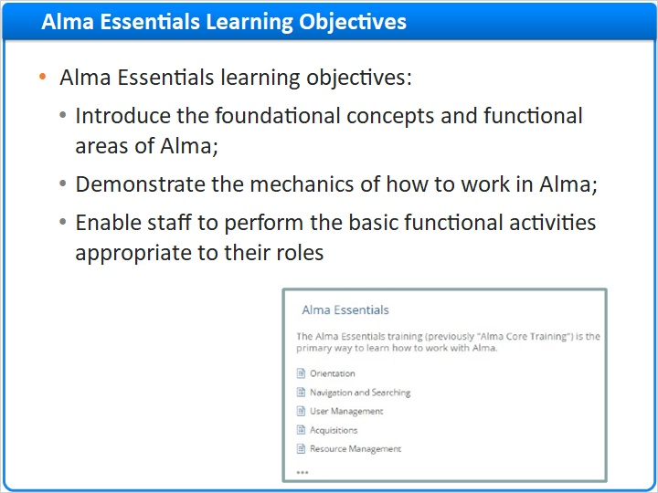
Notes:
Alma 기본 교육은 도서관의 프로젝트 팀 / 직원이 통합 자원 관리 시스템인 Alma를 통해 일상적인 업무를 수행하는 데 필요한 지식을 확보하도록 설계되었습니다. 기본 교육에는 아래 초점에 맞춘 다양한 세션이 포함되어 있습니다: Alma의 기본 개념 및 기능 영역 소개 Alma에서의 기본적인 작업 방법 시연 담당자가 자신의 역할에 맞는 기본 업무를 수행할 수 있도록 지원 Alma에서 기본 업무 시작하기에 초점을 둔 이러닝 세션부터 시작하게 됩니다. 일부 세션에는 실습(hands-on) 활동이 포함되어 있어 학습을 향상시킬 수 있습니다.

1.9 이용대상자
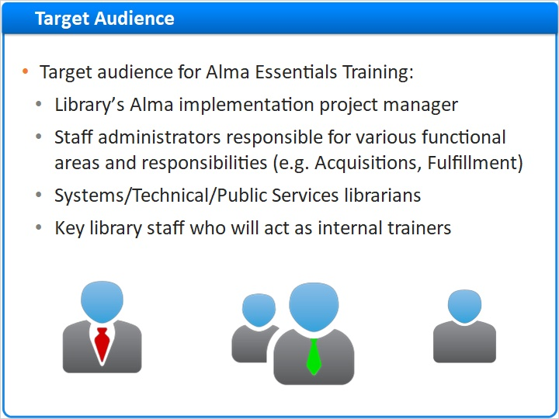
Notes:
Alma 기본 교육에 참여해야 할 대상에는 다음과 같이 도서관의 핵심 직원 및 프로젝트 팀이 포함됩니다: 도서관의 구현 프로젝트 매니저 도서관의 각 업무 분야를 책임지는 전문가 시스템 / 기술 / 이용자 서비스 교육 담당자 또는 도서관 직원에 대한 지원 책임이 있는 사람들

1.10 Alma 기본 교육 내용
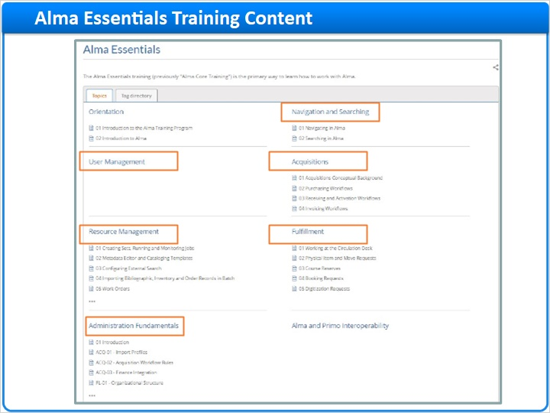
Notes:
Alma 기본 교육 키트를 자세히 살펴보면 구현기간 동안 Alma를 잘 운영할 수 있는 온라인 학습 세션을 보여줍니다. Alma Essentials Training 페이지는 다음과 같은 다양한 기능 영역 또는 단위로 구성됩니다: Alma 리포지터리 검색 및 탐색; 이용자 관리; 수서 업무 수행; 리소스 관리; 풀필먼트 트랜잭션을 관리하는 방법. Administration Fundamentals Unit은 Alma의 다양한 기능을 설정하는 방법에 대한 기본적인 이해를 제공합니다.

1.11 관리 기본 단위
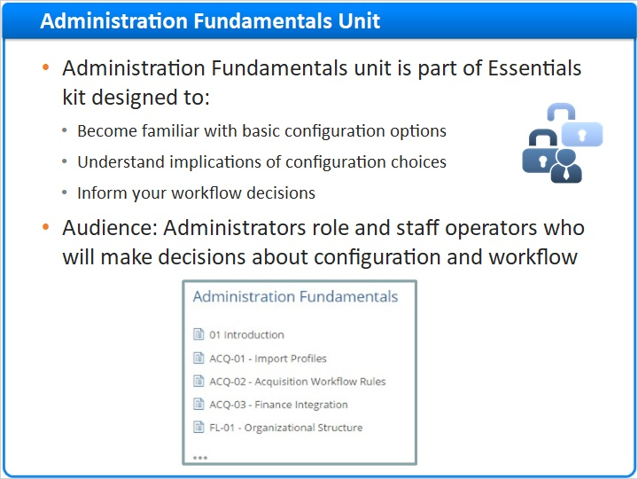
Notes:
Alma Administration Fundamentals Unit은 기본 환경 설정을 가르치기 위해 설계되었습니다. 이 세션에서는 Alma의 환경 설정 옵션들을 알아보고, 옵션 선택시 미치게 될 영향 또는 그 결과를 확인하는 데 중점을 둡니다.
Alma Administration Fundamentals의 목표는 도서관의 워크 플로우를 간소화하거나 최적화하기 위해 정보에 입각 한 의사 결정을 내리는 데 도움을주는 것입니다. Admin Fundamentals 키트는 모든 직원에게 해당되는 것은 아닙니다. 이 교육은 Alma의 환경 설정에 대한 기본 이해가 필요한 관리자에게 적합합니다. 이 관리자는 구현 후 나중에 Alma 관리자 인증 프로그램의 후보가 될 수도 있습니다.

1.12 관리 기본 단위
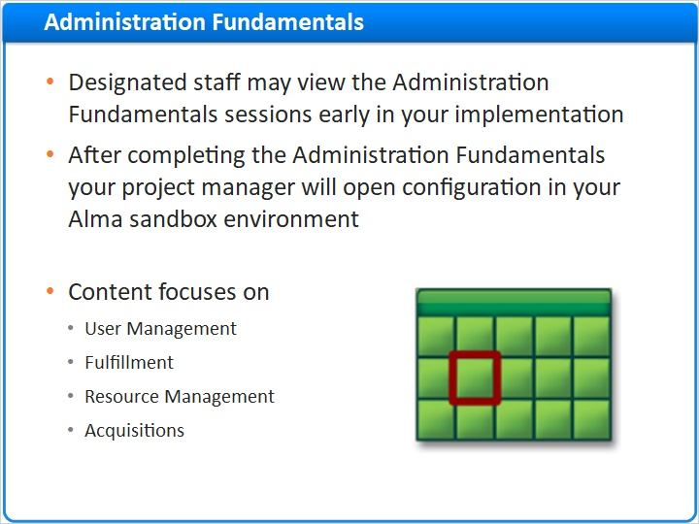
Notes:
기관에서 지정한 담당자들은 프로젝트 구현 초기부터 Administration Fundamentals 세션을 들어야 합니다. 이 교육 세션을 완료하면, Ex Libris 프로젝트 팀은 Alma 샌드박스 환경에서 환경 설정을 열어 줍니다. 이 시점부터 환경 설정 옵션 및 워크플로우를 직접 테스트해 볼 수 있습니다. Administration Fundamentals 세션은 기능 교육을 보완하며, Alma의 다음 주요 기능 영역에 대한 관리 및 워크플로우에 초점을 맞춥니다. 이용자 관리, 풀필먼트, 리소스 관리 및 수서업무.

1.13 Alma 관리 인증
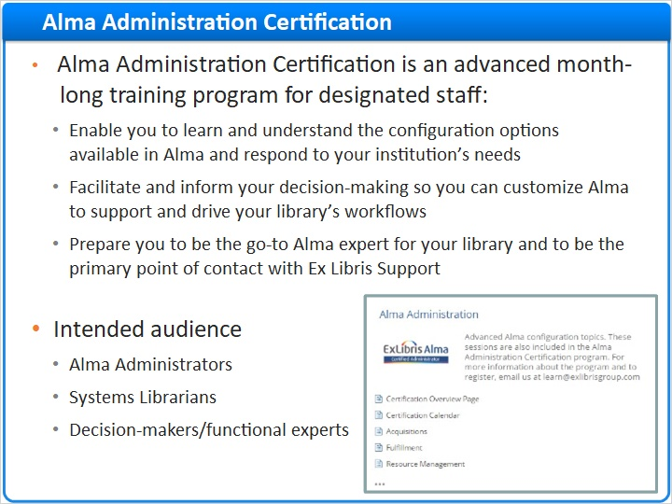
Notes:
Administration Fundamentals 유닛과 혼동하지 마십시오. Alma Administration Certification 프로그램은 프로젝트 구현이 완료된 후 Alma 시스템을 관리할 책임이 있는 개인을 대상으로 합니다. Ex Libris는 각 기관이 최소한 2 명의 직원이 Alma 관리자로 인증 받기를 기대합니다. Administration Certification 교육을 마치면 중요한 시스템 환경 설정을 변경하거나 서포트 케이스를 제출하는 것이 가능해 집니다. Alma Administration Certification 교육은 지정된 직원을 대상으로 한 고급 교육이며: Alma의 환경 설정 옵션을 배우고 이해합니다; Alma에서 커스터마이즈와 환경 설정이 필요할 때 도서관의 의사 결정을 용이하게 해 줍니다; 또한 참여자들이 Ex-Libris Support 및 도서관 직원을 위한 전문가가 될 수 있도록 지원합니다. Alma 인증이 필요한 일반적인 대상에는 Alma 관리자, 시스템 사서, 핵심 의사 결정권자 및 기능 전문가가 포함됩니다. Ex Libris 프로젝트 매니저는 구현 시 적절한 시점에 인증 프로그램에 대한 추가 정보를 제공합니다. 일반적으로 이 교육은 대개 기관이 실가동으로 전환하기 약 1 개월 전에 시작됩니다. 이 프로그램은 4 주간 지속되며 공식 인증된 Alma 관리자가 되기 위해서는 마지막에 온라인 시험을 통과해야 합니다.

1.14 어젠다
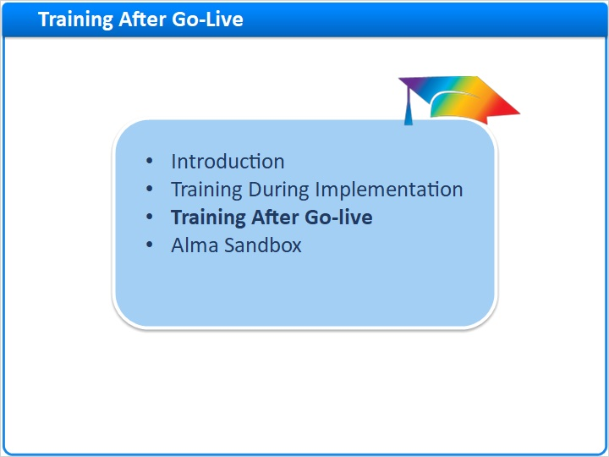
Notes:
자, 이제부터는 실가동 이후에 이용 가능한 리소스를 살펴 보겠습니다.

1.15 상시 교육
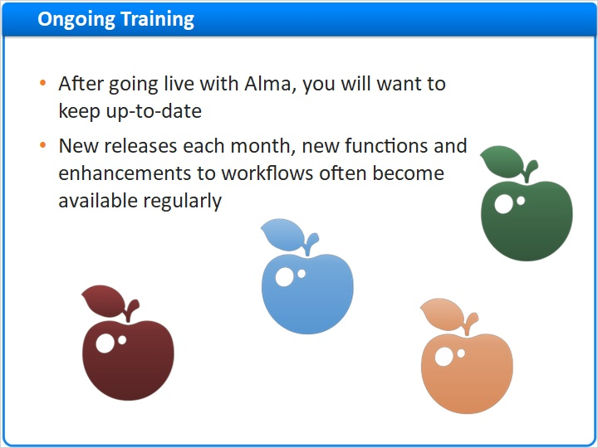
Notes:
Alma의 최신 개발 사항들에 대해 항상 숙지할 수 있도록 해주는 교육 자료가 많이 있습니다. 이러한 리소스는 새로운 기능 또는 개선된 기능을 소개함으로써, 실가동 이후 도서관 업무 담당자들에게 도움이 될 것입니다.

1.16 확대 교육
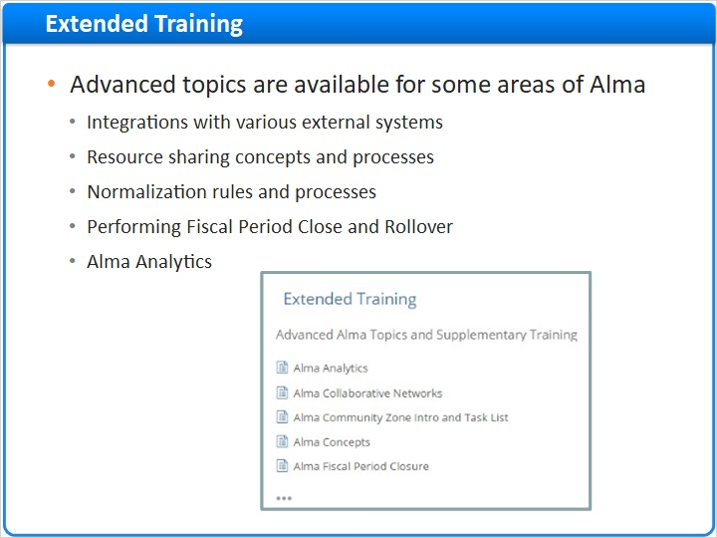
Notes:
통합 리소스 관리 시스템인 Alma는 고급 전문 지식을 필요로 하는 많은 기능을 가지고 있습니다. Extended Training (확장 교육) 키트는 더 많은 것을 배우고 싶어하거나 더 많은 지식이 요구되는 직원에게 유용합니다. 여기에는 다음과 같은 주제를 포함합니다: 외부 시스템과의 통합 자원 공유 개념 및 프로세스 정규화 회기마감 운영 보고서 및 Alma 애널리틱스

1.17 최신 정보 확인
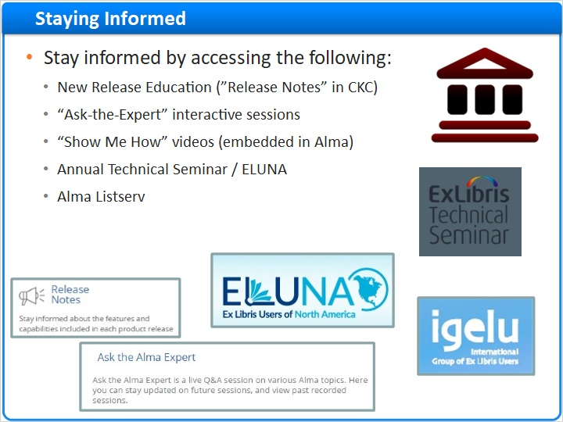
Notes:
CKC의 Alma 페이지의 Release Notes 섹션을 통해 Alma의 월간 릴리스에 대한 최신 정보를 지속적으로 확인하십시오. Global Education 팀이 제공하는 "Ask the Expert (전문가에게 물어보기)" 온라인 세션을 통해 Alma의 중요한 기능과 특정 주제에 대해 Ex Libris의 주제 전문가를 만나 볼 수 있습니다; Alma에서 새로 발표된 기능이나 워크플로우에 익숙해지기 위해 Show Me How 비디오 보기 연례 기술 세미나 및 ELUNA 컨퍼런스 등록 Alma 리스트서브를 구독하고 리스트서브를 통해 타 기관의 Alma 사용자들과 대화하고, 질문하고, 모범 사례를 공유하십시오.

1.18 어젠다
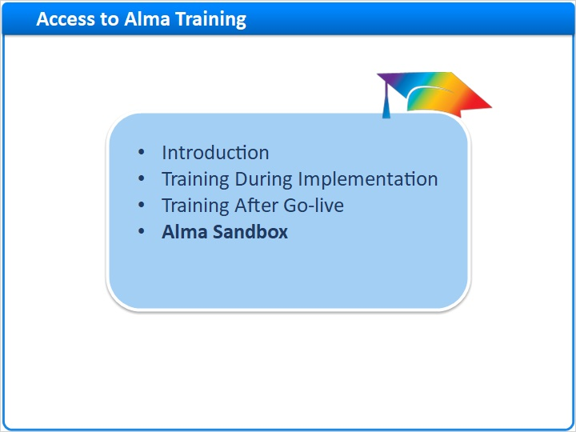
Notes:
알마 샌드박스는 Alma를 학습하는데 유용하며 Alma를 계속 유지하거나 또는 새로운 것을 확인하기 위한 지속적인 환경입니다.

1.19 교육 샌드박스
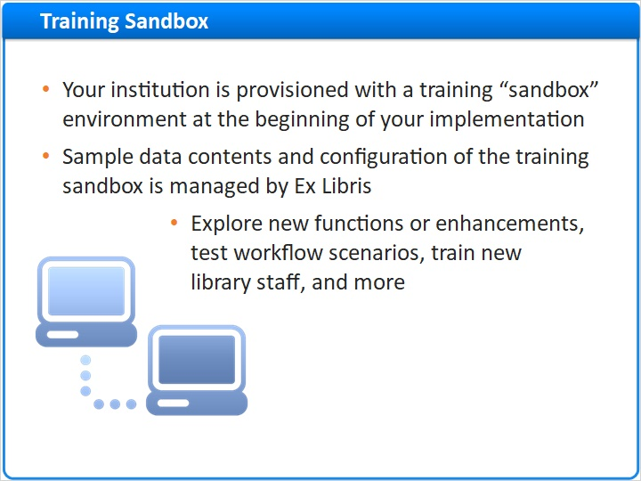
Notes:
교육 샌드박스 환경은 모든 Alma 고객에게 제공되며 여기에는 Ex Libris에 의해 관리되는 샘플 데이터와 설정 환경이 포함되어 있습니다. 교육용 샌드박스는 외부 시스템과의 몇 가지 연동을 활성화할 수 있다는 점을 제외하고는 완전히 기능 중심의 환경입니다. Alma에 있는 기관의 실제 데이터를 가지고 작업하기 전에, 교육 샌드박스 환경을 이용하여 학습, 연습 및 검토를 선행할 수 있습니다. 이 교육 환경에 대한 세부 정보는 Ex Libris 프로젝트 팀에서 제공합니다. 환경 설정 메뉴에 대한 액세스는 Administrative Fundamentals 교육 세션을 본 후에 가능합니다. 교육 샌드박스 환경은 구현이 완료된 후에도 계속 사용할 수 있습니다.

1.20 세션 복습
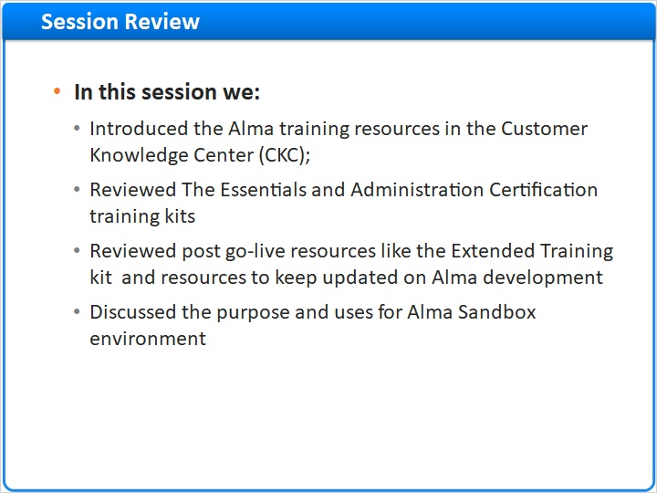
Notes:
이것으로 Alma 교육 세션 소개를 마칩니다. 이번 세션에서 우리는: 프로젝트 구현 동안 또는 그 이후에도 Customer Knowledge Center로부터 이용 가능한 Alma 교육 자료를 소개하였습니다; 기본 교육과 관리 인증 교육의 목적과 목표를 검토하였습니다; 실가동 후에 Alma 개발에 대한 최신 정보를 지속적으로 유지하는데 도움이 될 확장 교육 키트 및 기타 교육 자료를 검토하였습니다. 마지막으로 Alma 샌드박스에 대해 간략하게 검토하였습니다. 새로운 기능을 배우고 워크플로우 및 설정환경을 테스트하고 새로 나올 개선 사항을 검토해 볼 수 있도록 "테스트" 환경을 제공하려는 그 목적에 대해서도 살펴보았습니다.

1.21 감사합니다!
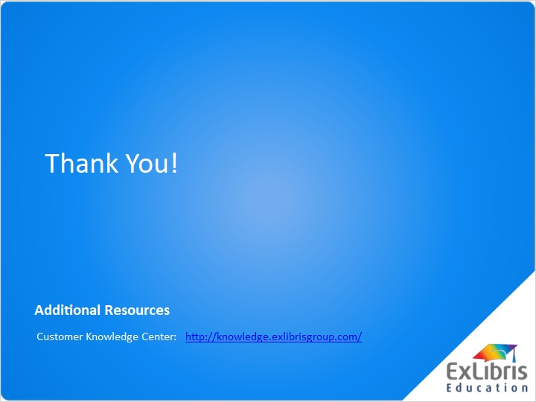
Notes:
이 세션을 시청해 주셔서 감사합니다. 추가 정보에 대해서는 Customer Knowledge Center를 참고해 주십시오.

1.22 교육 정보
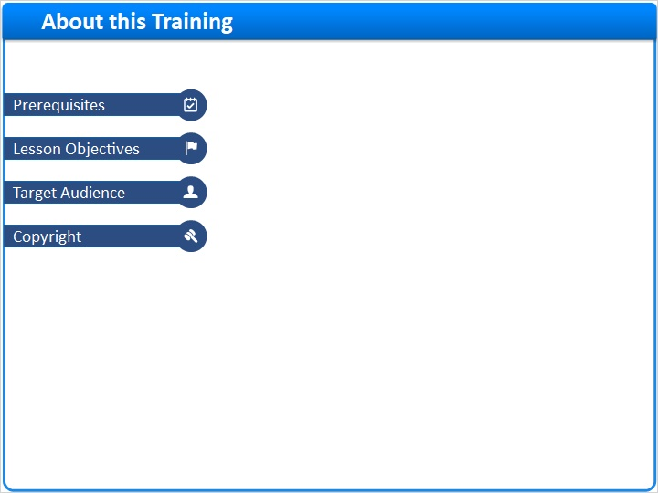
Notes:

1 (Slide Layer)
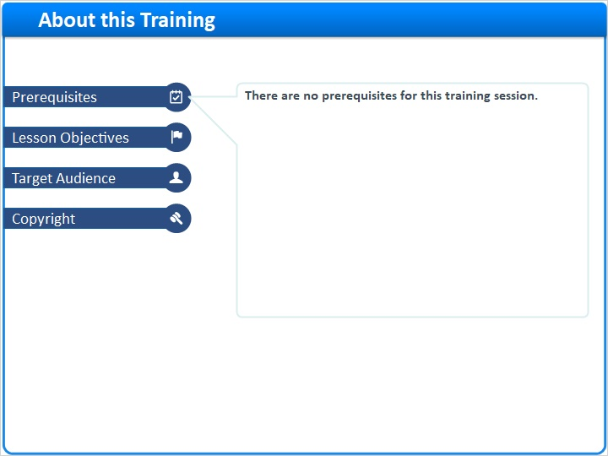

2 (Slide Layer)
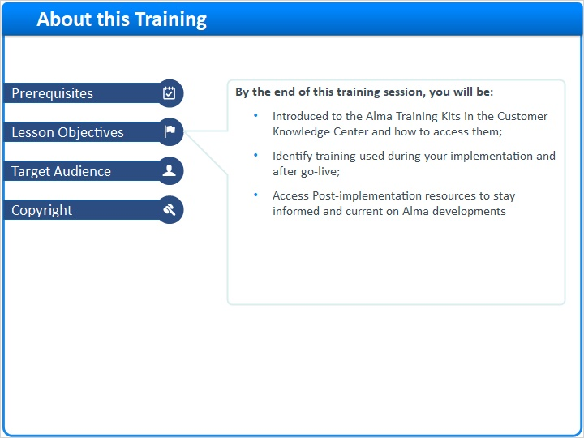

3 (Slide Layer)
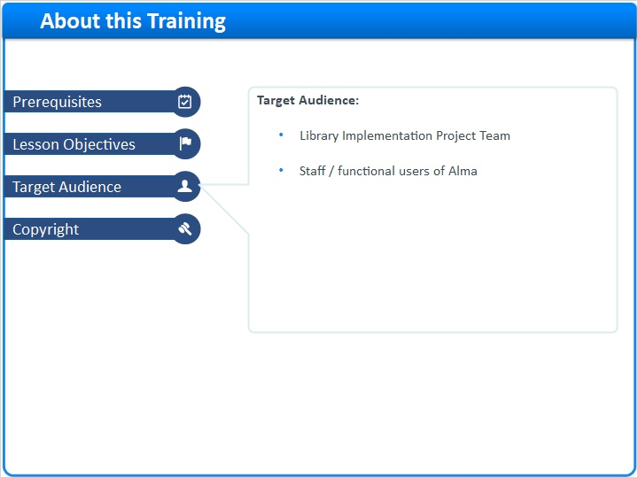

4 (Slide Layer)


